МДОАУ црр – д/с «Аленький цветочек»

БУДЬТЕ БДИТЕЛЬНЫ!

Звонят с номера банка и просят предоставить конфиденциальные данные. Что делать?
вс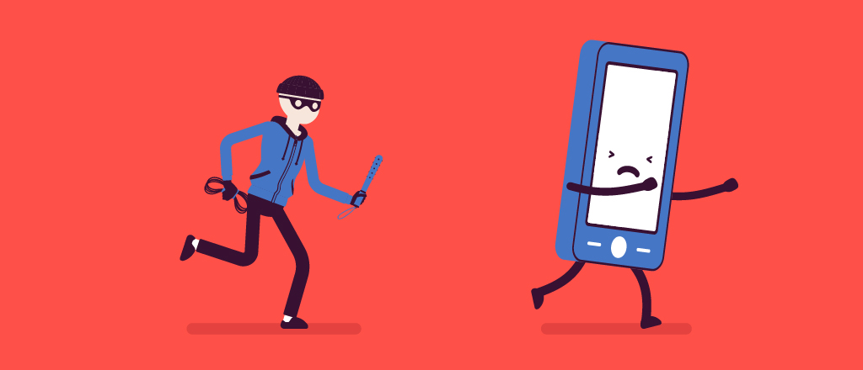е чаще маскируют свой номер под официальные номера различных компаний и ведомств. Разбираемся, как не попасться на уловки мошенников

г Пыть-Ях
Подробнее о том, как защититься от киберкраж, читайте в статье «Мошенничество с банковскими картами онлайн» на сайте https://fincult.info/
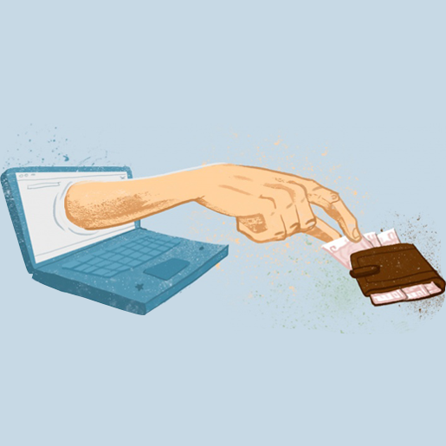

Мошенничество с банковскими картами онлайн
Стать жертвой мошенника можно не только на улице. С развитием технологий охотники за наживой быстро освоили и виртуальное пространство. Рассмотрим, какие схемы работают в интернете и как можно обезопасить себя от кражи.
Место действия: сервис объявлений
Если вы решили купить товар с рук или продать ненужную вам вещь, будьте внимательны — мошенники нередко играют роль покупателей или продавцов. На ваш товар находится крайне заинтересованный покупатель, который готов перевести аванс на ваш счет и просит у вас не только номер карты или номер телефона, но и код проверки подлинности карты (три цифры на обратной стороне, например, CVV или CVC). Такой подход должен вас насторожить — ведь для перевода денег достаточно знать только номер карты.
Если вы покупаете товар с рук, у вас могут попросить предоплату и сообщить все данные карты. Если перед вами мошенник, то в лучшем случае вы останетесь без денег, которые отправили авансом. В худшем — если у вас попросили все данные карты — рискуете остаться и без средств на счете.
Как предотвратить?
Будьте осторожны, покупая товары с рук через социальные сети или специальные сайты. Всегда старайтесь проверить потенциального покупателя или продавца по отзывам. В сообществах и на сервисах обычно есть «черный список» (и покупателей, и продавцов) и модераторы. Проверьте профиль продавца — часто мошенники создают фальшивые страницы с минимумом информации.

Место действия: социальные сети и мессенджеры
Ваш друг прислал вам личное сообщение с просьбой одолжить денег или со странной ссылкой. Это значит лишь одно — аккаунт вашего друга взломали.
Незнакомый человек пишет вам личное сообщение, в котором предлагает стабильный и высокий доход за некую несложную работу. В сообщении нет конкретной информации, но есть ссылка, по которой вы якобы найдете подробности. По такой ссылке нет работы мечты — разве что компьютерный вирус.
Часто мошенники представляются сотрудниками известных брендов и компаний из любых областей. Вам обещают кредиты под низкий процент, большие скидки, бесплатные товары или говорят, что вы выиграли в конкурсе. Чтобы получить приз или скидку, от вас требуется всего ничего — сообщить данные вашей карты, паспорта или все сразу.
Как предотвратить?
Если странные сообщения через социальные сети шлет ваш друг, как можно скорее позвоните ему и выясните, действительно ли ему нужна помощь. Или мошенники взломали его аккаунт — и могут обмануть кого-то еще. Например, его бабушку!
Ссылки из сообщений незнакомцев — не лучший способ искать заработок в интернете, потому что бесплатный сыр бывает только в мышеловке.
Если незнакомцы пишут вам от лица компании или бренда, лучше уточнить информацию на официальном сайте компании или ее странице в социальной сети — крупные компании редко проводят конкурсы, в которых вы можете победить, даже не участвуя, и никогда просто так не запрашивают ваши личные данные, а тем более данные карты.
Место действия: электронная почта
Вам на почту присылают письма с обещанием подарков, денег и кредитов. Мошенники пытаются заманить вас чем угодно: предлагают работу с большой зарплатой, которую вы не искали. Пишут, что вы выиграли машину. Присылают ответ на якобы ваше письмо. Просто хотят «познакомиться поближе».
В строке отправителя может быть как неизвестный вам человек (часто иностранец), так и известный сайт, платежная система, онлайн-сервис или банк. Ничего страшного не произойдет, если вы просто откроете письмо, но не переходите по ссылкам и не скачивайте вложения из письма — так вы рискуете заразить компьютер вирусом, который позволит мошенникам его контролировать. И тем более не вводите данные вашей карты.
Как предотвратить?
В почте есть встроенный спам-фильтр — часть подозрительных писем всегда попадает в специальную папку. Но несмотря на это всегда обращайте внимание на заголовок письма, его отправителя и содержание. Компании всегда рассылают почтовые рассылки с одних и тех же адресов и редко допускают ошибки в письмах — а вот мошенники часто пишут с большим количеством ошибок, нечитаемых системой символов и перевирают название компании в адресе. Не переходите по ссылкам из таких писем и не скачивайте вложения из них.



Аферисты могут позвонить не только от имени финансовой компании, но и прокуратуры, налоговой службы, Банка России и других организаций.
Таким образом мошенники пытаются вывести человека из равновесия, застать врасплох. Но как только с вами начинают говорить про деньги, кладите трубку. Позвоните по официальному номеру своего банка и уточните, все ли в порядке с вашими счетом и картой.

Почему стоит положить трубку и набрать официальный номер банка самому?
Даже если у вас на телефоне высветился знакомый номер банка, ни в коем случае не делайте на него обратный звонок. Наберите номер горячей линии банка вручную. Телефон горячей линии можно найти на обратной стороне банковской карты или на официальном сайте банка.
Такая бдительность может показаться параноидальной. Но в последнее время киберпреступники все чаще подделывают официальные телефонные номера банков, чтобы обмануть их клиентов.
Мошенники используют специальное программное обеспечение, которое помогает скрыть настоящий номер звонящего, при этом на телефоне человека отражается официальный номер банка. Обычно преступник обращается к собеседнику по имени и отчеству, может назвать фамилию и даже номер и срок действия карты. Эти сведения мошенники, как правило, получают заранее из открытых источников, например из социальных сетей, и с помощью фишинга.
Фишинг, то есть рыбалка, ловля на крючок.


Даже если информация звучит очень правдоподобно, лучше перестраховаться и позвонить в банк самому, чтобы общаться точно с его сотрудником, а не с преступником.

Чаще всего обманщики звонят поздно вечером, ночью или ранним утром в выходные дни, когда человек спит и не может быстро сориентироваться. Преступник представляется сотрудником банка и сообщает о подозрительной операции, которая требует немедленных действий со стороны клиента. Мошенники хорошо знакомы с психологией: говорят быстро и уверенно, используют профессиональные термины, нередко фоном включают звуки, имитирующие работу оживленного колл-центра. Все это помогает им втереться в доверие к клиенту банка и сделать так, что он потеряет бдительность.
При этом они торопят и запугивают клиента, давят на его эмоции и уверяют, что случится что-то непоправимое.
Например, обманщики говорят, что по карте проводится подозрительный платеж на крупную сумму и чтобы его остановить, нужно срочно сообщить данные карты, ПИН-код или одноразовый пароль из СМС-сообщения. Если человек колеблется или отказывается их назвать, ему угрожают, что деньги с его карты прямо сейчас уйдут к мошенникам.

Если преступникам удается узнать нужную им информацию, они получают доступ к счету и снимают с него все деньги.

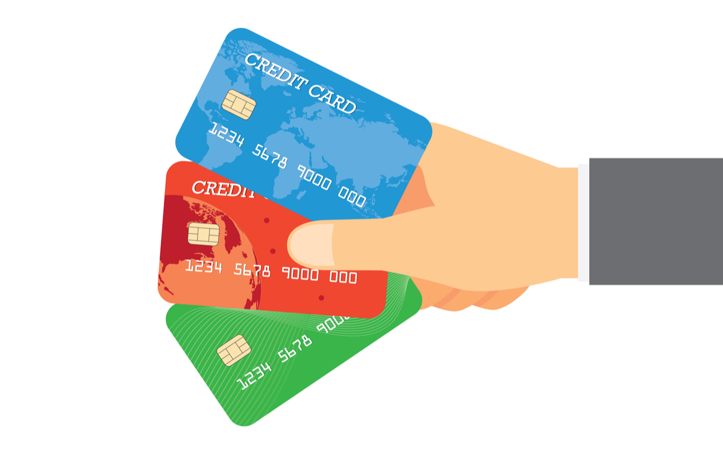

Как защитить свои деньги от мошенников?
Если клиент сам сообщит преступникам секретную информацию, которую нельзя разглашать, вернуть деньги через банк не получится. Поэтому стоит придерживаться основных правил безопасности, чтобы не поддаться на уловки мошенников и не потерять деньги:
- Всегда набирайте только официальный номер банка. Он указан на обратной стороне карты и на официальном сайте банка.
- Не перезванивайте и не отправляйте СМС на незнакомые номера, не спешите переходить по ссылкам из сообщений «от банка». В любой непонятной ситуации звоните в банк по официальному номеру и уточняйте информацию у оператора.
- Если вам звонят из банка, финансовой организации или госоргана, уточните ФИО и должность звонящего и скажите, что перезвоните ему сами. Положите трубку и перезвоните по официальному телефону организации или на горячую линию банка. Номер нужно набрать вручную.
- Не стоит паниковать и спешить. Если банк выявит подозрительную транзакцию, он сразу приостановит ее на срок до двух суток. За это время вы можете либо подтвердить эту операцию банку, либо отменить ее. Это решение надо принять в течение 48 часов — этого времени достаточно, чтобы хорошо все обдумать и без спешки самостоятельно позвонить в банк. Если же вы ничего не сделаете, то через двое суток банк автоматически снимет блокировку и операция пройдет.
- Ни под каким предлогом никому не сообщайте личные данные, реквизиты карты и секретную информацию: CVC/CVV-код на обратной стороне карты, коды из СМС и ПИН-коды. Называть кодовое слово можно, только если вы сами звоните на горячую линию банка.

Будьте бдительны!

